Растяжение
Задание 1. Из условия прочности подобрать поперечное сечение стального ступенчатого стержня в виде прямоугольника с отношением сторон b/h = 0,25; округлить полученные в результате расчёта размеры b и h по нормальному ряду размеров. Схема нагружения стержня показана на рис.1. Построить эпюру внутренних силовых факторов. Вычислить напряжение в опасном сечении. Построить эпюры напряжений по высоте опасного сечения и длине стержня. Определить перемещение свободного сечения стержня и построить эпюру перемещений. Данные для расчетов приведены в табл. 1
Таблица 1
Данные | Вариант
 | 7
F, kH | 20
q, kH/м | 30
M, kHм | 40
m, kHм/м | 20
a, м | 3
b, м | 1
c, м | 4
[σ], МПа | 170
[τ], МПа | 80
E, МПа | 2⋅10⁵
G, МПа | 8⋅10⁴

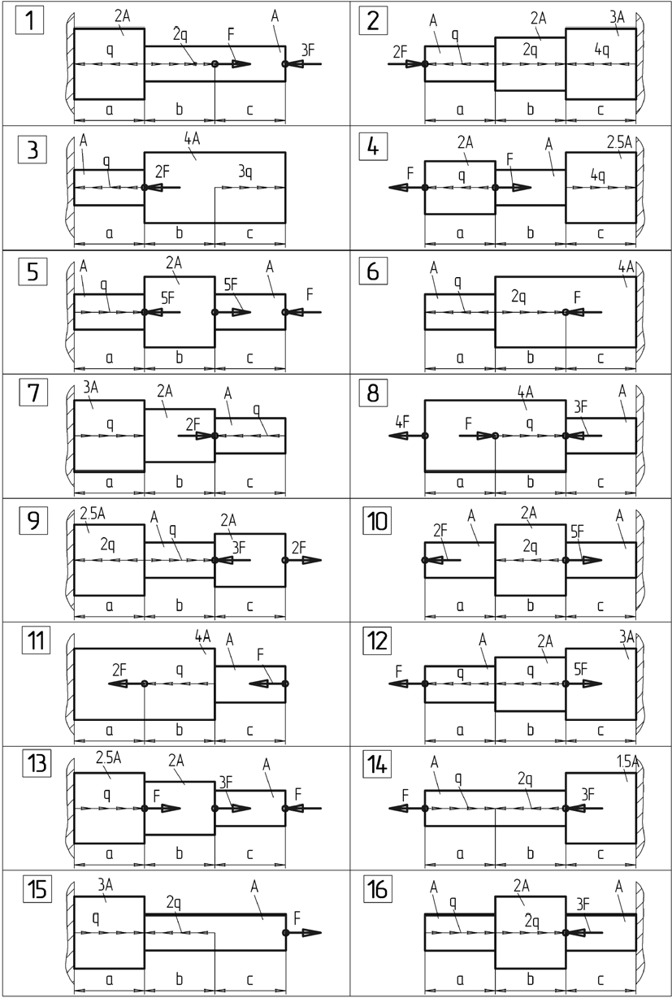

Рис.2. Схема нагружения вала

